ОТЧЕТ
о реализации социально значимого проекта
«Солнце светит всем одинаково»

Номер Договора о предоставлении гранта: № 18 от 24 мая 2021 г.
Грантовое направление: Практики по вовлечению граждан в корпоративное добровольчество
Грантополучатель: Желтова Ирина Анатольевна
Название проекта: «Солнце светит всем одинаково»
Размер (сумма) гранта: 40 000 (Сорок тысяч) рублей
Сроки реализации проекта: с 01.06.2021 г. по 19.12.2021 г.
Руководитель проекта: Желтова Ирина Анатольевна, 89371129366,
irvir88@mail.ru

- Результаты реализации социального проекта.

С 01 июня по 19 декабря 2021 года был реализован проект «Солнце светит всем одинаково» по грантовому направлению «Практики по вовлечению граждан в корпоративное добровольчество» для воспитанников Государственного бюджетного учреждения Республики Марий Эл «Детский дом-интернат «Солнышко».
Основная идея проекта - объединить усилия организаций, желающих заниматься корпоративным волонтерством, по организации мероприятий для детей в возрасте от 10 до 17 лет, проживающих в ГБУ РМЭ «Детский дом-интернат «Солнышко».
Для реализации проекта были определены участники – волонтеры,pro-bono волонтеры, консультанты. Для новичков были проведены образовательные семинары и консультации по следующим темам:
- Корпоративное волонтерство: особенности, тенденции.
- Теоретические основы работы с инвалидами, основы игровой деятельности с людьми с ограниченными возможностями здоровья.
- Подготовка волонтеров к проведению мастер-класса по декоративно-прикладному творчеству с детьми с ограниченными возможностями здоровья.
- Информационное сопровождение волонтерской деятельности.
- Специфика волонтерской работы с инвалидами.
- Особенности речевой коммуникации лиц с ОВЗ в зависимости от качества и глубины дефекта.
Преподаватели-консультанты:
1. Щеглова Маргарита Павловна - преподаватель технологии ГАОУ РМЭ «Лицей Бауманский», руководитель проекта «Творческая мастерская «Мастера и Маргарита».
2. Турова Наталья Васильевна - руководитель психолого-логопедической службы ГАОУ РМЭ «Лицей Бауманский», руководитель волонтерской группы «Чистое сердце».
3. Жирова Мария Вячеславовна - учредитель Фонда «ГражданИн», основатель Лидер-команды юных «12» и «Отряда особого назначения».
4. Куклина Эльвира Викторовна – директор АНО «Интеллектуал».
5. Котова Жанна Александровна - президент ассоциации специалистов в сфере гражданских и социальных инициатив «СТАТУС» г. Москва.
В рамках проекта были организованы и проведены 2 мастер-класса в 3-х разных группах, игры на свежем воздухе и выездная программа с выступлением собак. Фотографии делали не на всех мероприятиях, т.к. не разрешили. Проведена фотосессия с 3-мя воспитанницами.

Список участников проекта «Солнце светит всем одинаково»:
- Некоммерческие организации:
- АНО по оказанию социальных услуг «Звезда»
- Фонд «ГражданИн» - фоторамки, оплата студии (чек на 3300 в рамках проекта «Корпоративное волонтерство»), волонтеры из числа членов Лидер-команды юных «12» и «Отряда особого назначения».
- ЧУДО «ЛИК» - предоставление помещения для организационных встреч
- Коммерческие организации
- Фотостудия «Podium» – скидка на нахождение участников проекта на территории фотостудии сверх норматива
- РА «Волга» - распечатка фотографий
- Провайдер «Уфанет» - подарки
- Театр моды «Матрешка» - работа визажиста, парикмахера
- Кафе-кондитерская «Светлица» – сладкие угощения
- Образовательные организации
- ГАОУ РМЭ «Лицей Бауманский»- проведение мастер-классов членами волонтерского отряда «Чистое сердце»

Количественные результаты:
- Количество проведенных мероприятий – 3 (выезд с выступлением собак, 2 выезда с проведением мастер-классов, фотосессия)
- Количество мастер-классов – 6 (2 мастер-класса в 3-х группах)
- Количество участников праздничных мероприятий – более 50 человек
- Количество участников мастер-классов – более 25 человек
- Количество НКО– 3
- Количество коммерческих организаций – участников проекта – 5
- Количество образовательных учреждений - 1
- Количество сотрудников организаций-участников проекта – более 20
- Количество фотосессий для воспитанников дома-интерната – 3 (3 девушки 15-17 лет)
- Количество публикаций, в т.ч. интернет-публикаций – 15
- Количество видеорепортажей – 3

Качественные результаты.
В ГБОУ РМЭ «Детский дом-интернат «Солнышко», не смотря на ограничения, связанные со сложившейся эпидемиологической ситуацией, были проведены мероприятия, у дома-интерната появились партнеры для выстраивания долгострочных планов, основанных на развитии корпоративного волонтерства. Интересные формы организации свободного времени воспитанников дома-интерната духовно обогатили всех участников проекта.
Проект позволил создать команду волонтеров, готовых работать с детьми и молодежью с ограниченными возможностями здоровья. После окончания проект будет иметь длительный множительный эффект, поскольку опыт предполагается тиражировать. Своей деятельностью мы обращаем внимание на проблемы детей с ОВЗ и способствуем распространению толерантного отношения в обществе к людям с ОВЗ, а также развитию гуманности и милосердия в среде молодежи, привлекая в качестве добровольцев детей и молодых людей города. Важнейшим результатом нашей работы является повышение качества жизни детей-инвалидов.

2. Перечень проведенных мероприятий.
1. Выезд в Савинский дом-интернат с выступлением собак
24 сентября 2021 года волонтерской командой с членами АНО «Звезда» была совершена поездка в Савинский дом-интернат. Было организовано большое шоу с выступлением собак. Командой проведены мероприятия для детей с ОВЗ, у которых снизился уровень тревожности, агрессивности, улучшилось общее психологическое состояние, повысилась их самооценка, прошла активная социализация и даже были произнесены первые слова. АНО «Звезда» порадовали ребят зажигательными собачьими выступлениями. Ребята играли, танцевали вместе с четвероногими артистами и сделали много фото на память.
Социальная адаптация рассматривается в рамках проекта как компонент целого ряда мер, направленных прежде всего на активное включение детей, имеющих ОВЗ, в социум.
Использование метода канистерапии даст возможность создать благоприятные психолого-педагогические условия для организации образовательного пространства, направленного на социальную адаптацию таких детей.
В целом у детей и подростков применение методик по использованию специально обученных собак ускорит формирование коммуникативных умений, снизит уровень тревожности, агрессивности, недоверия к окружающим, повысит их самооценку.
Организация работы команды АНО «Звезда» по работе с применением специально обученных собак дает возможность регулярно оказывать социально-психологическую поддержку и реабилитацию детей и подростков (в том числе с ОВЗ). Данная цель была достигнута в ходе выездного мероприятия и проведенной позже, в рамках проекта, фотосессии.
После мероприятия все ребята получили памятные подарки от партнеров – провайдера «Уфанет» и сладкие угощения от кафе-кондитерской «Светлица».
2. Проведение мастер-классов и игр в Савинском доме интернате
В октябре и ноябре 2021 года волонтерскими командами «Чистое сердце» и «Отрядом особого назначения» для воспитанников Савинского дома-интерната были проведены игры и мастер-классы.
Занятия на развитие мелкой моторики очень позитивно сказываются на воспитанниках домов-интернатов, имеющих ограниченные возможности здоровья. Группы были сформированы с учетом принципа интегративности. В них входили дети с лёгкими и тяжелыми нарушениями развития, а также здоровые дети. Их соотношение определялось так, чтобы каждый мог учиться сам и помогать другим. Чаще всего параллельно работали 2-3 группами в разных кабинетах. На всех занятиях присутствовали взрослые волонтеры и представители дома-интерната. Во время игр внимательно смотрели за самочувствием ребят. Игры проводили на улице под музыку.
Занятия представляли собой не только целенаправленную деятельность, развивающую интеллект, мелкую моторику и эстетическое восприятие, но и помогали общаться, участвовать в общем деле, быть востребованным и способствовали формированию чувства собственного достоинства. Во время проведения мастер-классов и игр ребята активно пользовались возможностью пообщаться со сверстниками, задать интересующие их вопросы, рассказывали о своих достижениях, учебе и планах.
3. Организация фотосессии
Для любой девушки очень важно ощущать себя привлекательной. Для воспитанниц домой-интернатов это также важно. Совместно с волонтерами проекта была организована комплексная фотосессия для 3-х девушек в возрасте 15-17 лет, которые являются круглыми сиротами.
В течении 1,5 часов для девушек была проведена подготовка и праздничная фотосессия. Участие в создании образа для девочек принимали преподаватели театра моды «Матрешка» - прически и макияж, полный образ. Вместе со взрослыми pro-bono волонтерами к процессу создания образов присоединились члены Лидер-команды юных «12». Студия была предоставлена партнером проекта – фотостудией «Подиум».
Приобретенные косметические средства будут использоваться в дальнейшем в мероприятиях, которые проходят в самом доме-интернате, а также во время совместных выездных активностей. Участницам фотосессии также были сделаны индивидуальные подарки (косметические средства).
Во время фотосессии у воспитанников дома-интерната была возможность не только пообщаться со взрослыми волонтерами и ровесниками, задать интересующие вопросы, но и принять участие в творческих проектах Лидер-команды юных «12». Амина является участницей проекта «Дорога в творчество». Ребятам удалось вместе исполнить музыкальную композицию, снять видео для будущих музыкальных видеоклипов, а также познакомиться с музыкальными инструментами.
Также девушки фотографировались с собаками, знакомыми им по ранее проведенным мероприятиям. Собаки создали положительный эмоциональный фон во время съемки и помогли девочкам раскрепоститься.
Все праздничные наряды остались у воспитанниц, остальные костюмы, наряды были переданы администрации Савинского дома-интерната. Костюмы, платья приобретенные и пошитые в рамках проекта будут использоваться воспитанниками для торжественных выступлений на различных концертах и мероприятиях.
Распечатанные фотографии переданы лично девушкам, а также администрации дома-интерната.

3. Информация об освещении хода реализации социального проекта в средствах массовой информации.
Этапы реализации проекта освещались в социальных сетях «ВКонтакте» и «Инстаграм».
Ссылки на публикации о проекте:
- https://vk.com/fondgrazhdanin?w=wall-168173332_927
- https://vk.com/id208104157?w=wall208104157_324%2Fall
- https://vk.com/id208104157?w=wall208104157_322%2Fall
- https://vk.com/id208104157?w=wall208104157_316%2Fall
- https://vk.com/public198701766?w=wall-198701766_316
- https://vk.com/wall-202617783_76
- https://vk.com/wall459502609_448
- https://vk.com/wall-202617783_89
- https://vk.com/wall38178856_17204
- https://www.instagram.com/p/CXquT0Uo5Rx/
- https://www.instagram.com/p/CUNxvpFoulV/
- https://www.instagram.com/p/CUNzipgI7QT/
- https://www.instagram.com/p/CXquxjTINI7/
- https://vk.com/im?peers=3877453&sel=514990570&w=wall-181459104_442%2F7922a28c80a4213278
- https://vk.com/goldeniriska?w=wall38178856_17176
Ссылки на видеоматериалы о проекте:
https://www.instagram.com/p/CXb64P_op4k/
https://www.instagram.com/p/CUNzipgI7QT/
https://www.instagram.com/stories/highlights/17967228298462557/

4. Недостатки, выявленные в ходе реализации проекта
Мероприятия пришлось перенести на более поздний срок в связи с ограничительными мерами. Желающих участвовать в проекте оказалось значительно больше планируемого, а допускали в связи с ограничительными мерами не всех. Не получилось организовать выезд съемочной телевизионной группы на наши мероприятия. Не получилось достичь следующих количественных показателей:
1. Количество радиопередач – 1 (нам было рекомендовано не привлекать внимание большого количества населения к информации о взаимодействии с воспитанниками интерната).
2. Количество воспитанников дома-интерната, задействованных в организации мероприятий – не менее 10 чел. (интернат большую часть был закрыт для посещений, поэтому в настоящий момент не получилось вовлечь воспитанников в процесс подготовки мероприятий на постоянной основе).
5. Общие выводы по проекту
Главным итогом проекта стало закрепление организаций в качестве волонтеров дома-интерната в долгосрочной перспективе. Созданы условия для социализации и развития творческих способностей детей и молодежи с ограниченными возможностями здоровья. Сформирована городская команда волонтеров, готовых работать с детьми и молодежью с ограниченными возможностями здоровья. Проект востребован, будет продолжен. К проекту планируют присоединиться младший состав танцевальной группы детского образцового ансамбля песни и танца «Узоры» и вокальный ансамбль «Поколение» студии «Мозаика» ГБУ ДО РМЭ «Школа искусств «Лира», а также представители еще 3 коммерческих организаций.
Составлен план-график проведения консультационных семинаров, а также план проведения мастер-классов, концертов и иных форм работы с ребятами Савинского дома-интерната с февраля по май 2022 года. На мастер-классы волонтеры выезжали со своими материалами, с закупленными материалами поедут после Нового года.
6. Дополнительные материалы о реализации социального проекта.
- Выезд в Савинский дом-интернат с собаками.
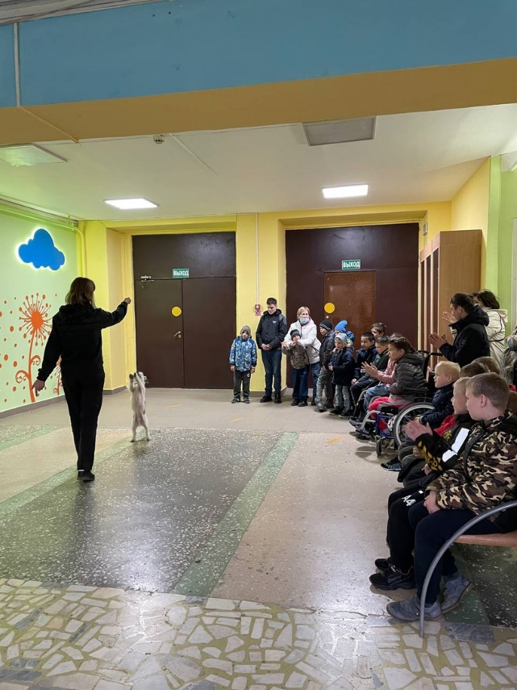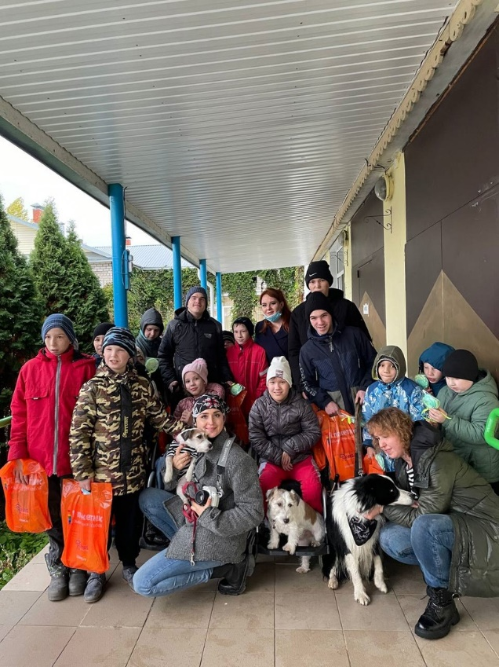
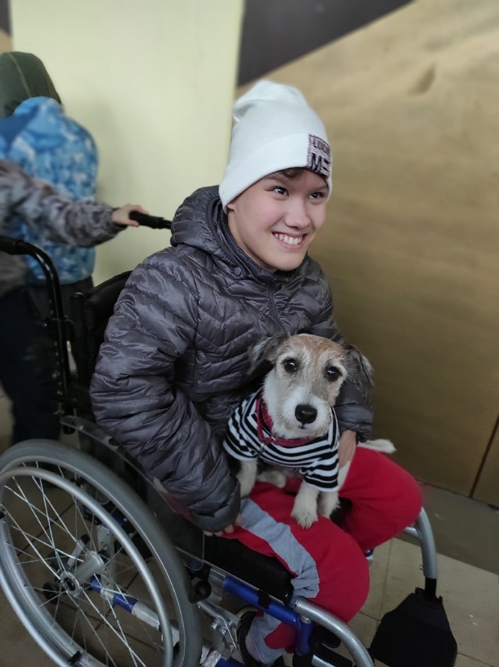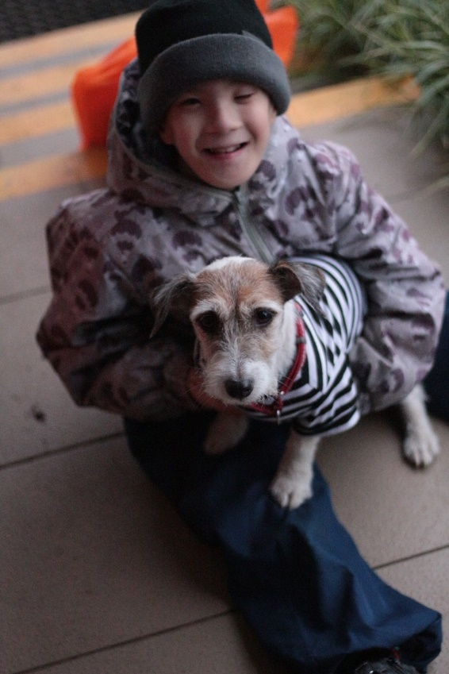
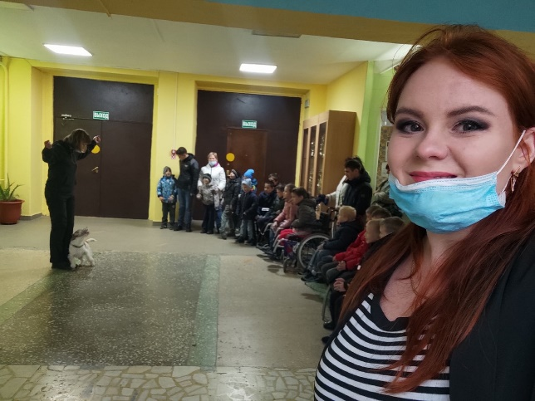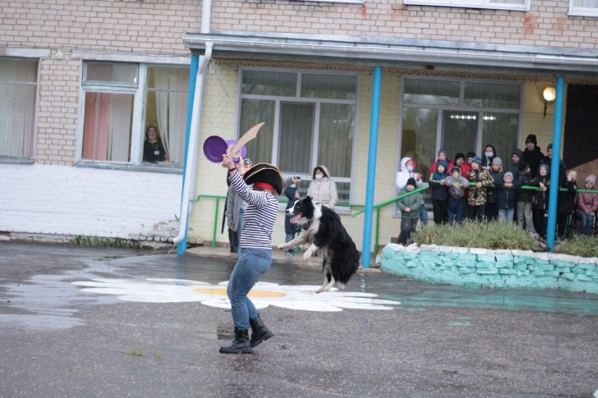
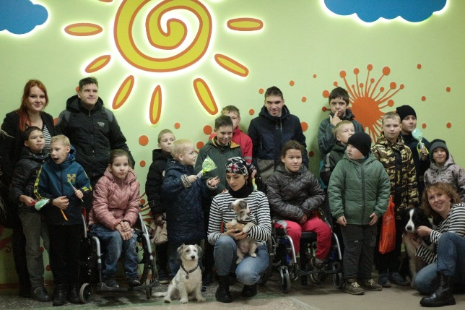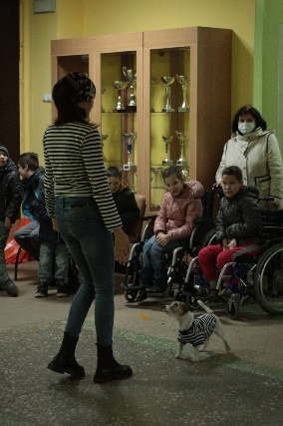
- Выезд в Савинский дом-интернат с играми.
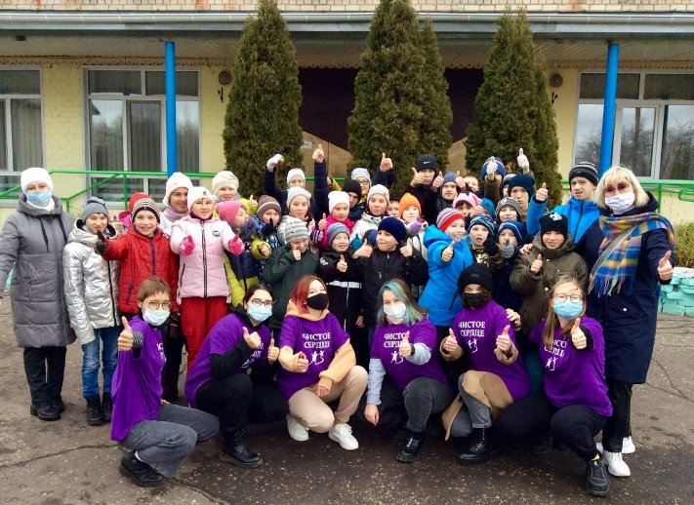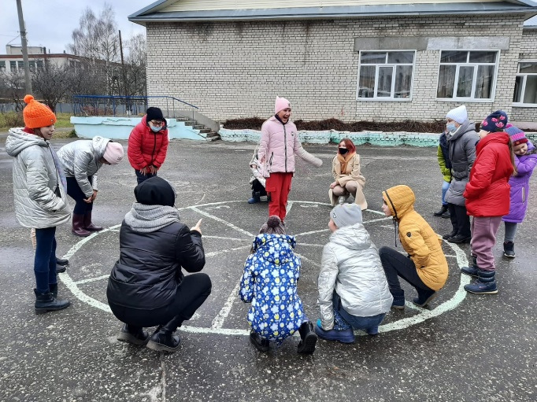

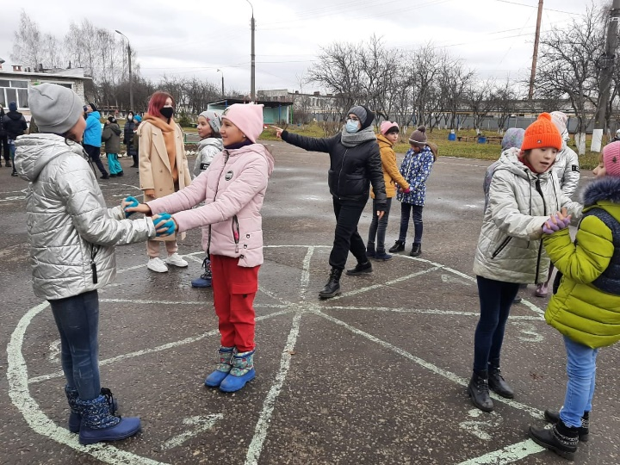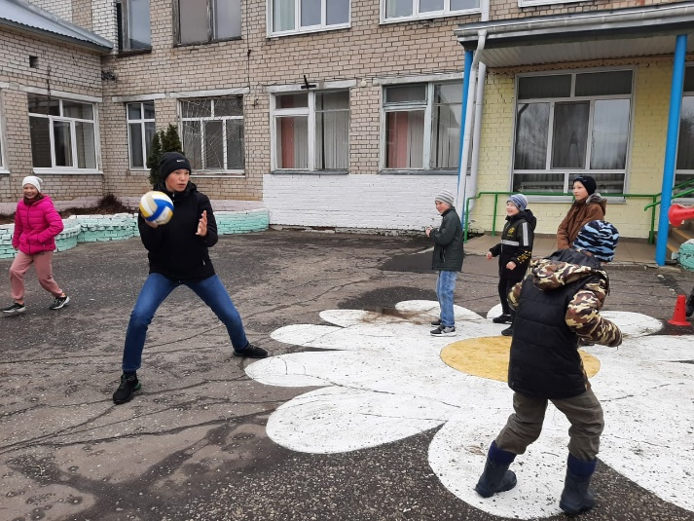
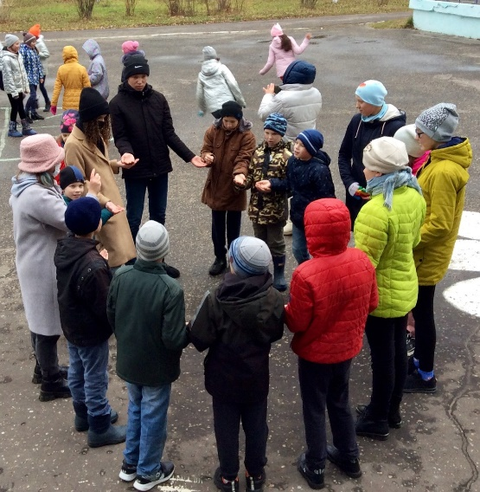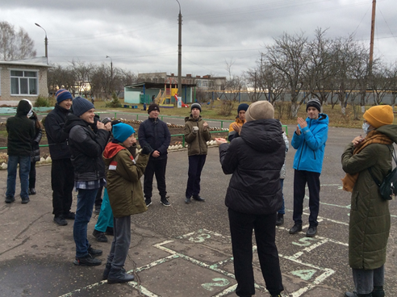
- Фотосессия
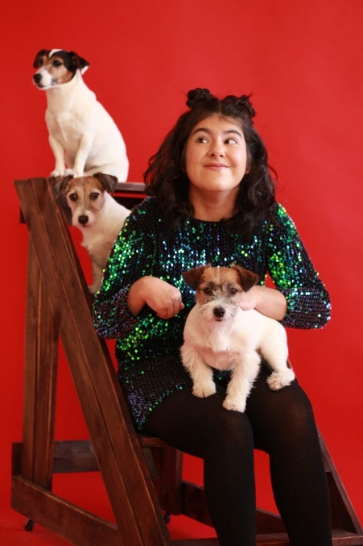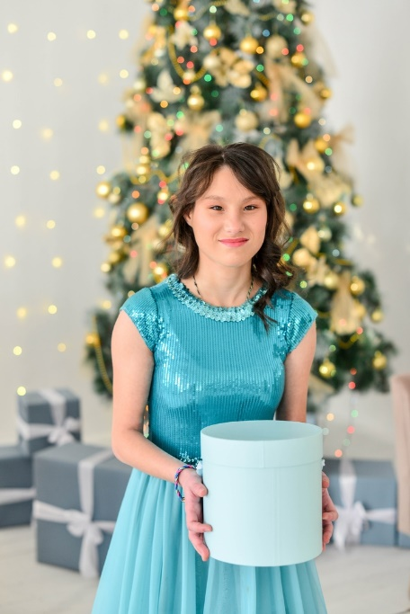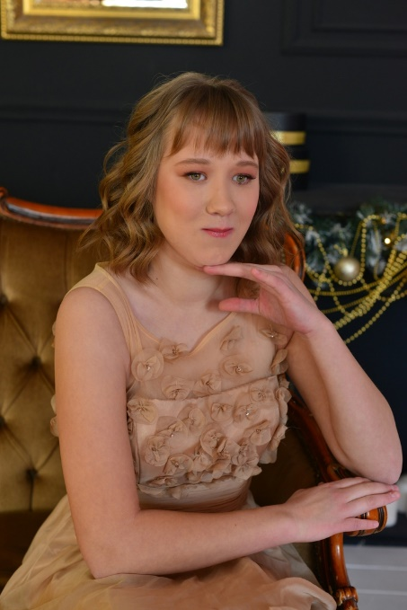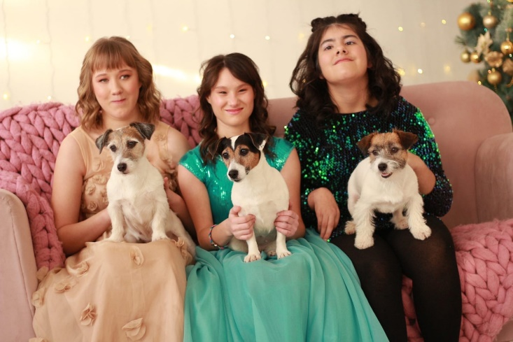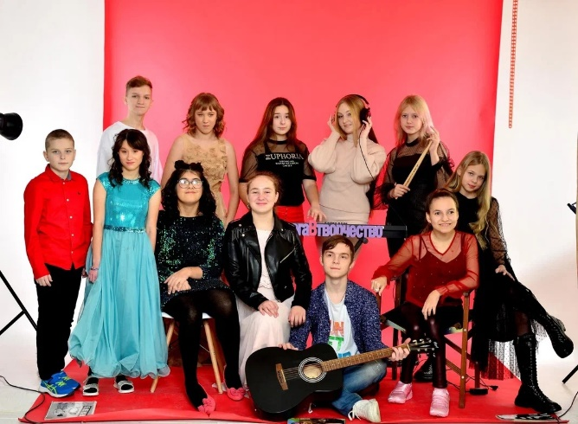
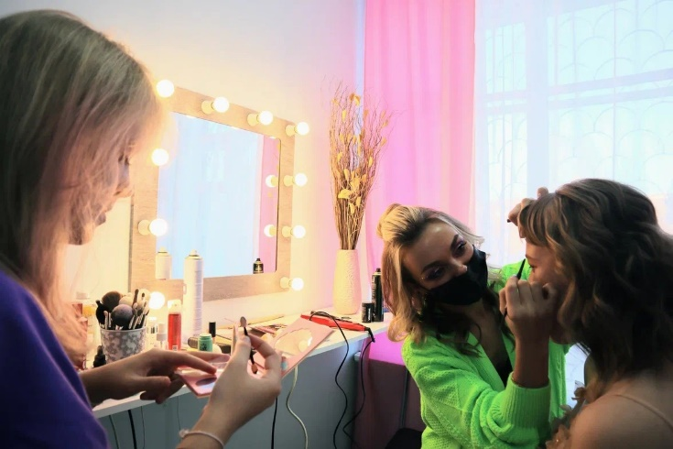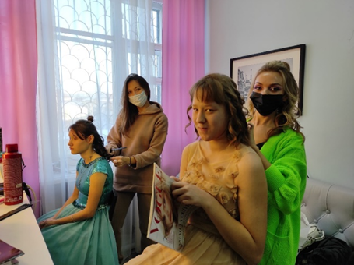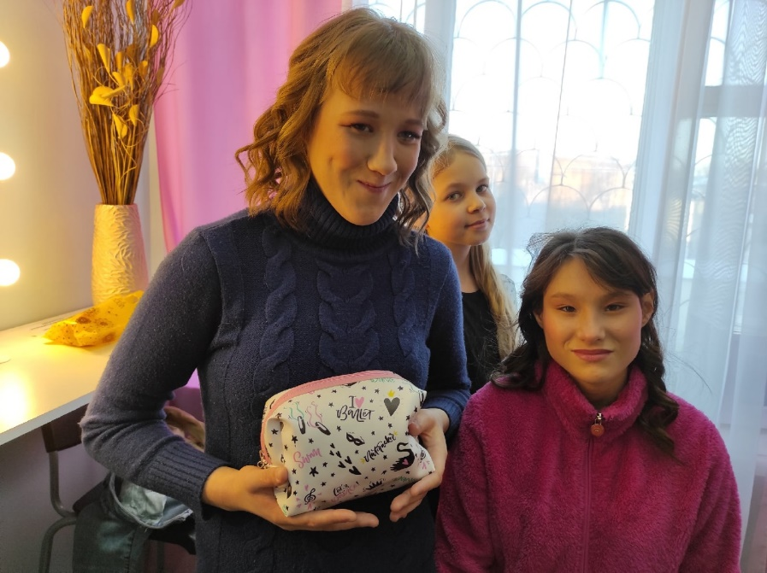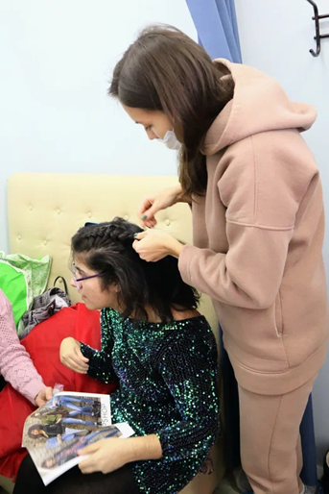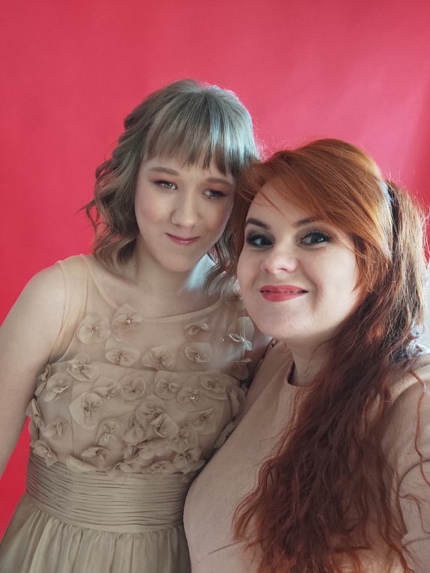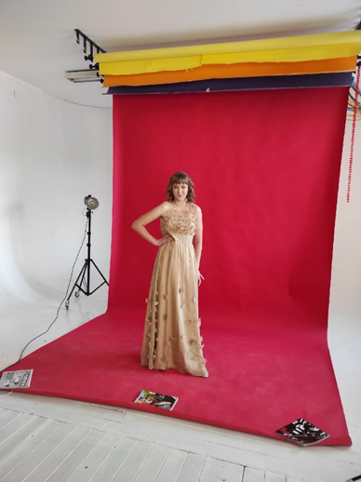

- Костюмы, платья, переданные воспитанникам дома-интерната.
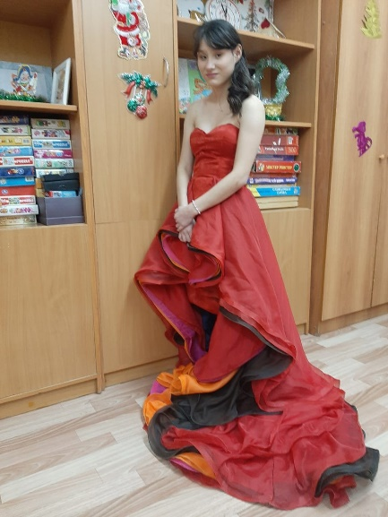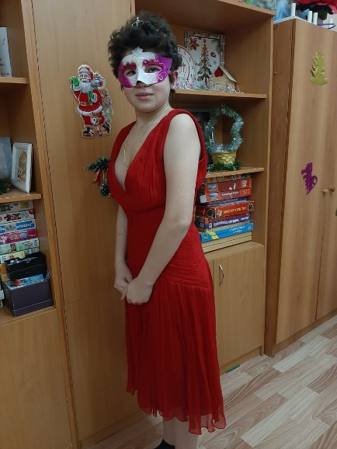
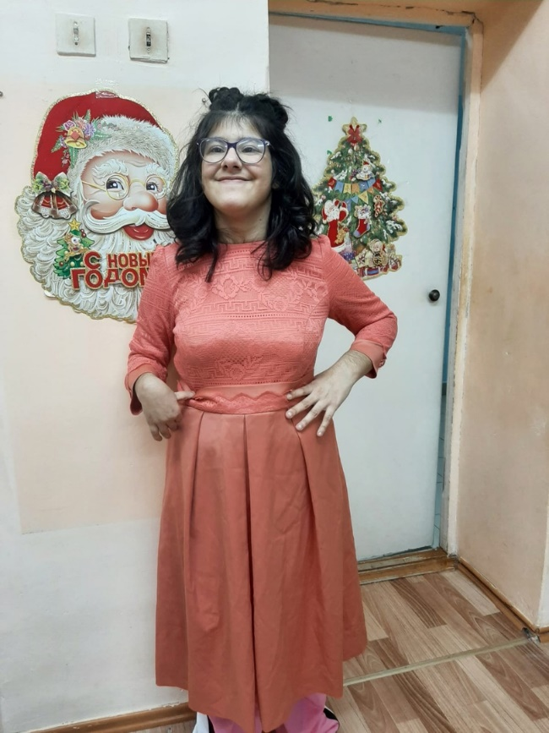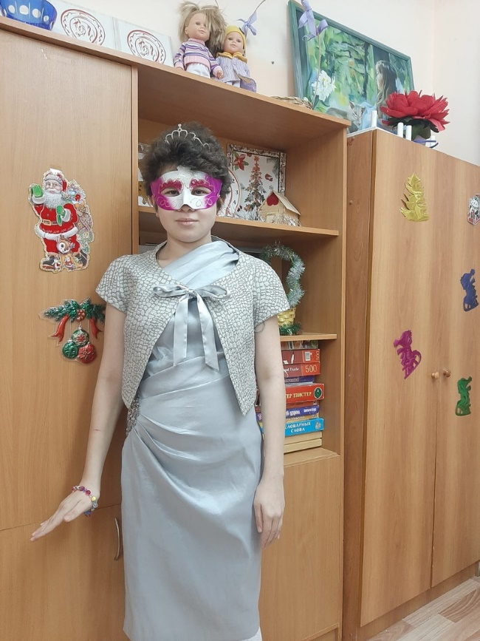
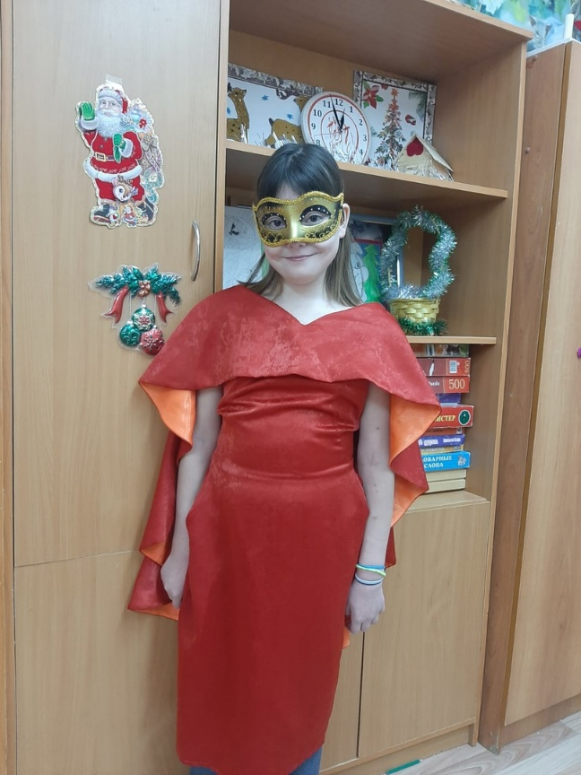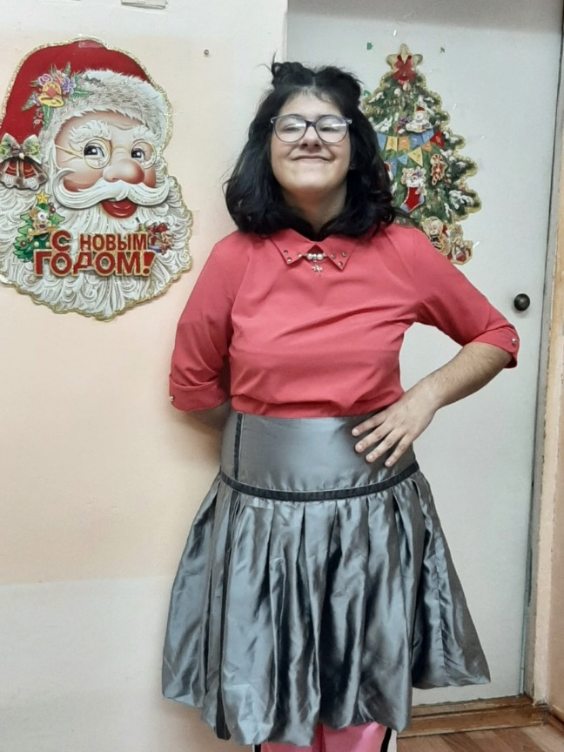
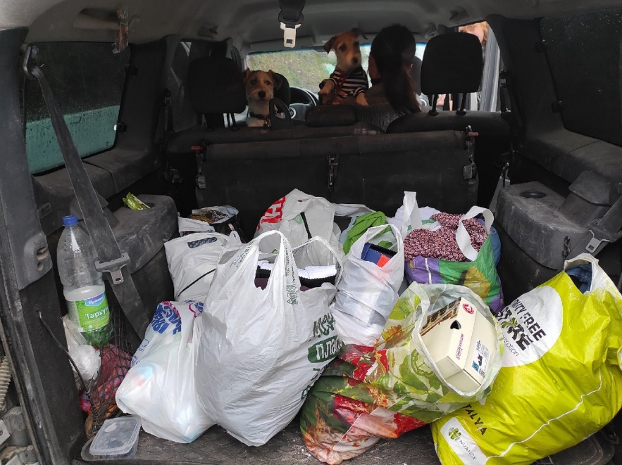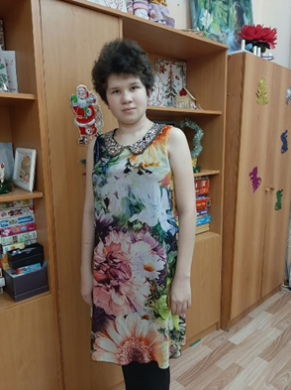

Руководитель проекта ____________ / И.А. Желтова

ОТЧЕТ О ВЫПОЛНЕНИИ КАЛЕНДАРНОГО ПЛАНА
реализации социально значимого проекта
«Солнце светит всем одинаково»

Мероприятие | Сроки по календарному плану (дни) | Фактические сроки реализации | Полученные итоги
Организационные встречи с участниками проекта | 10.06.2021 | 10.06.2021 | К команде проекта присоединятся представители 3 коммерческих и 5 некоммерческих организаций
Обеспечение мероприятий | 31.08.2021 | 19.12.2021 | Закупка материально-технических ценностей согласно смете проекта
Проведение теоретической подготовки по основам корпоративного волонтерства | 15.07.2021 | 15.11.2021 | Посещение образовательных семинаров, получение консультаций онлайн и оффлайн
Проведение мероприятия, посвященного Дню молодежи и 2 мастер-классов в ближайшую от него субботу | 27.06.021 | 24.09.2021 | Организация праздника с привлечением специально обученных собак, выступлений воспитанников фотосессия с собаками.
Проведение мероприятия, посвященного Дню города и и 2 мастер-классов в ближайшее от него воскресенье | 18.08.2021 | 12.12.2021 | Фотосессия в студии, совместная работа над музыкальным проектом, работа над созданием образов воспитанниц Савинского дома-интерната
Проведение мероприятия, посвященного Дню знаний и 2 мастер-классов в ближайшее от него воскресенье | 01.09.2021 | 15.11.2021 | Проведение мастер-классов и игр на свежем воздухе.
Разработка перспективного плана совместных действий | 10.09.2021 | 13.12.2021 | План работы до сентября 2022 года
Разработка и реализация медиаплана на весь период реализации проекта | 10.09.2021 | 19.12.2021 | 15 интернет-публикаций и статей в газетах, 3 видеозаписи.

Руководитель проекта И.А. Желтова

ФИНАНСОВЫЙ ОТЧЕТ
реализации социально значимого проекта
«Солнце светит всем одинаково»

(руб., коп)
Статья расходов в соответствии с утвержденной сметой | Выделено по гранту | Фактически израсходовано | Остаток средств по реализации проекта
Средства для дезинфекции рук | 200,00 | 190,00 | 10,00
Маски и бахилы одноразовые | 200,00 | 186,98 | 13,02
Оплата фотографу | 7800,00 | 7800,00 | 0,00
Аренда аппаратуры (микшер.пульт, колонки, микрофоны, комплект проводов) | 7500,00 | 7500,00 | 0,00
Костюмы для выступающих воспитанников дома-интерната (останутся в доме-интернате) | 16000,00 | 16409,30 | -409,30
Набор косметики для воспитанников (для участников мероприятий и для фотосессии) | 5300,00 | 5104,54 | 195,46
Материалы для мастер-классов | 3000,00 | 3085,00 | -85,00
ИТОГО: | 40000,00
ИТОГО: | 40000,00 | в т.ч.40000 руб. на средства гранта, 275,82 руб. за счет собственных средств

Руководитель проекта И.А. Желтова

РЕЕСТР РАСХОДОВ К ФИНАНСОВОМУ ОТЧЕТУ

№п/п | Статья расходов | Сумма  (руб.) | Номер, дата и название первичного документа
1 | Средства для дезинфекции рук | 190,00 | Кассовый чек № 28695 от 12.12.2021 г. (190,00 руб.)
2 | Маски одноразовые | 186,98 | Кассовый чек от 24.09.2021 г. (107,00 руб.)  Кассовый чек от 18.12.2021 г. (79,98 руб.)
3 | Оплата фотографу | 7800,00 | Чек № 2000hugrml от 12.12.2021 г. (7800,00 руб.)
4 | Аренда аппаратуры | 7500,00 | Чек № 200u4ng141 от 12.12.2021 г. (7500,00 руб.)
5 | Костюмы для выступающих воспитанников дома-интерната | 16409,30 | Кассовый чек № 1778 от 24.08.2021 г. (680,00 руб.)  Кассовый чек № 1837 от 26.08.2021 г. (825,00 руб.)  Кассовый чек № 1950 от 30.08.2021 г. (714,40 руб.)  Кассовый чек № 2073 от 03.09.2021 г. (2310,00 руб.)  Кассовый чек № 2087 от 03.09.2021 г. (2087,00 руб.)  Кассовый чек № 2094 от 03.09.2021 г. (625,00 руб.)  Кассовый чек № 2240 от 07.09.2021 г. (642,50 руб.)  Кассовый чек № 2236 от 07.09.2021 г. (918,00 руб.)  Кассовый чек № 2309 от 09.09.2021 г. (989,00 руб.)  Кассовый чек № 2303 от 09.09.2021 г. (3526,00 руб.)  Кассовый чек № 2673 от 19.09.2021 г. (1001,00 руб.)  Кассовый чек № 2648 от 19.09.2021 г. (1292,00 руб.)  Кассовый чек № 56688 от 06.11.2021 г. (799,00 руб.)
6 | Набор косметики для воспитанников | 5104,54 | Кассовый чек № 100048562 от 10.12.2021 г. (2831,55 руб.)  Кассовый чек № 100048590 от 11.12.2021 г. (898,00 руб.)  Кассовый чек № 100095767 от 11.12.2021 г. (906,00 руб.)  Кассовый чек № 106204314877111221 от 11.12.2021 г. (299,00 руб.)  Кассовый чек № 20388 от 12.12.2021 (169,99 руб.)
7 | Материалы для мастер-классов | 3085,00 | Кассовый чек № 002.0173.111221.0120 от 11.12.2021 г. (3085,00 руб.)

